Tiskárny INDEX V5

Uživatelská příručka

Copyright 2017 Index Braille, Švédsko
(T) Spektra v.d.n., 2017
Všechna práva vyhrazena.

Index Braille
Hantverksvägen 20
954 33 Gammelstad
Sweden
Telefon: +46 920 2030 80
E-mail: info@optelec.com
Internet: www.indexbraille.com
Obsah

1 Zásady bezpečnosti 3
2 Seznámení s tiskárnami Index V5 3
2.1 Basic-D 4
2.2 Everest-D 6
2.3 BrailleBox 8
2.4 FanFold-D 10
3 Instalace 12
3.1 Začínáme 12
3.1.1 Rozbalení tiskárny 12
3.1.2 Hlasový výstup 13
3.1.3 Aktualizace firmwaru 13
3.2 Ovladače k tiskárně Index Braille 13
3.2.1 Instalace z USB disku do počítače 13
3.2.2 Síťové připojení 14
3.3 Tisk Braillu 16
4 Ovládací panel 19
4.1 Menu tiskáren 19
4.1.1 Tlačítka 19
4.1.2 Funkce tlačítek 20
4.1.3 Rozvržení tisku 22
4.1.4 Menu 23
4.2 Pomocníci 25
Dodatek A: Prohlášení o shodě 30
Dodatek B: Záruční podmínky 30

1 Zásady bezpečnosti

• Tiskárnu umístěte na rovný a stabilní povrch.
• Otvory pro odvětrávání ponechte volné.
• Připojujte tiskárnu pouze k uzemněné elektrické síti.
• Pro snížení hlučnosti tiskárny doporučujeme zakoupit protihlukovou skříň.
• BrailleBox je výrobek třídy A. V ojedinělých případech může způsobovat rušení rádiových vln. V takovém případě zvětšete vzdálenost mezi tiskárnou BrailleBox a daným zařízením.

2 Seznámení s tiskárnami Index V5

Hlasový výstup označuje zvukovou odezvu tiskárny.

Podsvícený text na ovládacím panelu u všech modelů:
Bluetooth, Wi-Fi, síť: Je-li připojení dostupné, ikona bliká; po připojení se ikona rozsvítí.
idB: Během převodu do Braillu text bliká; text svítí, když probíhá tisk s idB.
UPDATE/AKTUALIZACE: Funkce je aktivována, je-li tiskárna připojena k internetu. Text svítí, když je k dispozici aktualizace firmwaru; text bliká, když aktualizace probíhá.
PAPER JAM/VZPŘÍČENÝ PAPÍR: Text svítí, když v tiskárně uvízne papír.
ERROR/CHYBA: Text svítí, dojde-li k chybě. Pro více informací stiskněte tlačítko HELP na tiskárně.

2.1 Basic-D

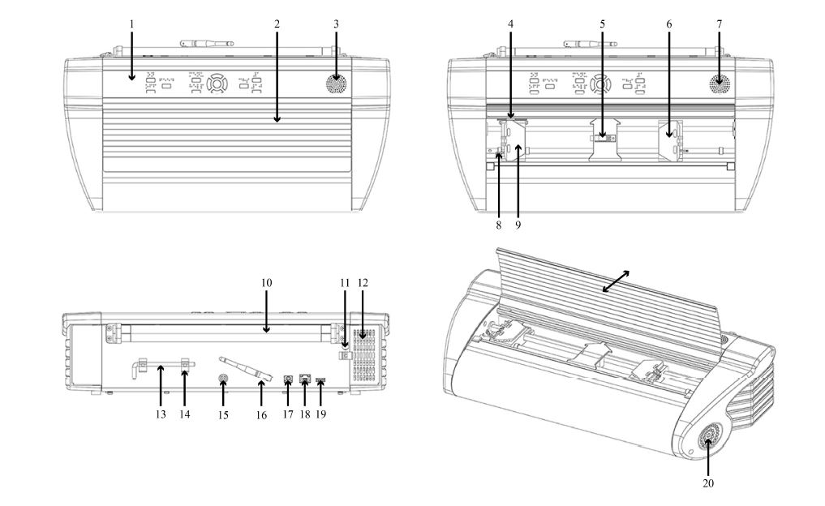
1. Ovládací panel  2. Kryt  3. Reproduktor  4. Optický senzor pohybu papíru  5. Optický senzor pro okraj papíru  6. Pravý zámek pro uchycení papíru  7. Reproduktor  8. Páčka pro uvolnění zámků  9. Levý zámek pro uchycení papíru | 10. Válce na papír  11. Otvor pro přepravní zámek  12. Přívod odvětrávání  13. Přepravní zámek  14. Držák přepravního zámku  15. Vstup napětí 48V DC  16. Anténa pro Wi-Fi a Bluetooth  17. Port USB 2.0  18. Síťový port (100 MB)  19. Hostitelský port USB  20. Výstup odvětrávání

Podsvícený text u Basic-D
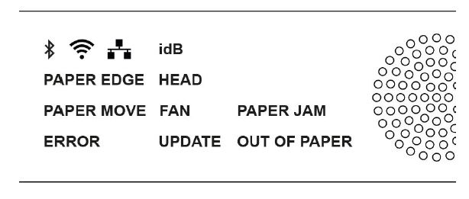
PAPER MOVE/ POHYB PAPÍRU: Text bliká při pohybu papíru.
PAPER EDGE/ OKRAJ PAPÍRU: Text svítí, když je papír před senzorem pro okraj papíru.
HEAD/HLAVA: Text svítí, když je tisková hlava ve výchozí poloze.
FAN/VĚTRÁK: Text svítí, když je zapnutý větrák.
OUT OF PAPER/NENÍ PAPÍR: Text svítí, když v zásobníku není papír.

2.2 Everest-D

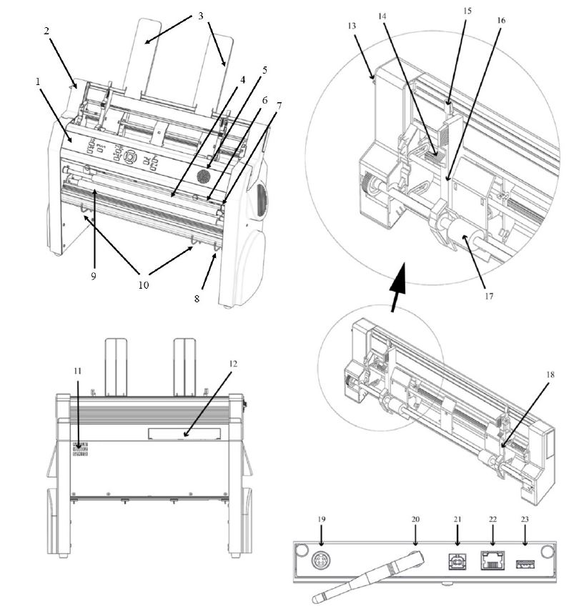
1. Ovládací panel  2. Podavač papíru  3. Opěrky pro papír  4. Tisková hlava  5. Reproduktor  6. Optický senzor pro okraj papíru  7. Optický senzor pro referenční polohu tiskové hlavy  8. Vnější opěrky pro nastavení úhlu vystupujícího papíru  9. Válce pro pohyb papíru  10. Vnitřní opěrky pro podržení vystupujícího papíru | 11. Výstup odvětrávání  12. Elektrické konektory  13. Tlačítko pro otevření/zavření podavače papíru  14. Posuvníky pro výběr tloušťky papíru (pravý/levý)  15. Uzamykací páčky opěrek pro nastavení velikosti papíru (pravá/levá)  16. Levá opěrka pro okraj papíru  17. Sběrné válce  18. Pravá opěrka pro okraj papíru  19. Vstup napětí 48V DC  20. Anténa pro Wi-Fi a Bluetooth  21. Port USB 2.0  22. Síťový port (100 MB)  23. Hostitelský port USB

Podsvícený text u Everest-D

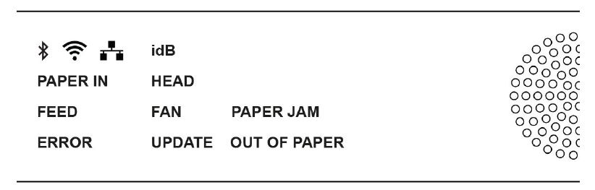
PAPER IN/VSTUP PAPÍRU: Text svítí, když je papír před senzorem snímajícím okraj papíru.
FEED/PODÁVÁNÍ PAPÍRU: Text svítí, když je zapnutý motor podávající papír.
HEAD/HLAVA: Text svítí, když je tisková hlava ve výchozí poloze.
FAN/VĚTRÁK: Text svítí, když je zapnutý větrák.
OUT OF PAPER/NENÍ PAPÍR: Text svítí, když v zásobníku není papír.

2.3 BrailleBox

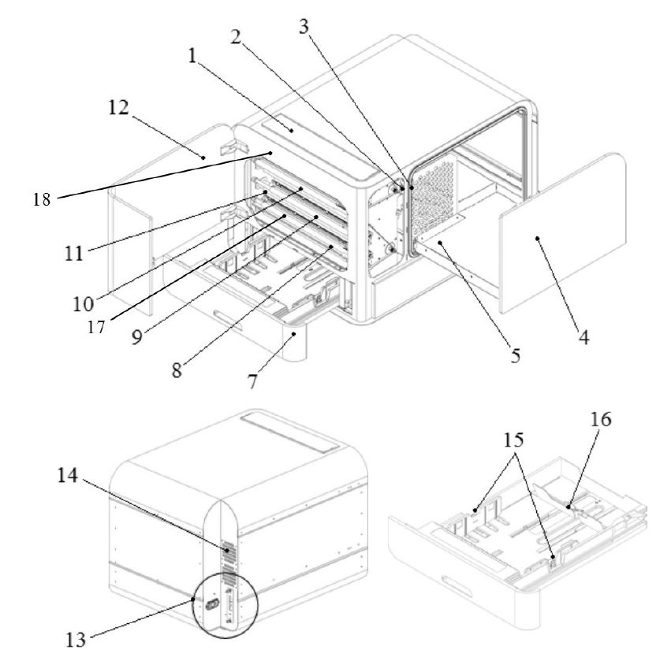
1. Ovládací panel  2. Optický senzor pro servisní dvířka  3. Optický senzor pro výstupní zásobník na papír  4. Výstupní zásobník na papír  5. Opěrka pro vystupující papír  7. Vstupní zásobník na papír  8. Spodní tisková hlava  9. Prostřední tisková hlava | 10. Horní tisková hlava  11. Válce na papír  12. Servisní dvířka  13. Elektrické konektory  14. Odvětrávání  15. Opěrky pro papír  16. Zadní páčka pro zastavení papíru  17. Senzor pro vstup papíru  18. Senzor pro výstup papíru
Podsvícený text u BrailleBox

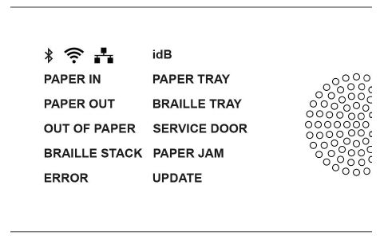
PAPER IN/VSTUP PAPÍRU: Text svítí, když se papír začne podávat a dosáhne senzoru pro vstup papíru.
PAPER OUT/VÝSTUP PAPÍRU: Text svítí, když papír dosáhne senzoru pro výstup papíru.
OUT OF PAPER/NENÍ PAPÍR: Text svítí, když v zásobníku není papír.
BRAILLE STACK/VYSTUPUJÍCÍ PAPÍR: Text svítí, když je ve výstupním zásobníku na papír příliš mnoho papíru.
PAPER TRAY/VSTUPNÍ ZÁSOBNÍK NA PAPÍR: Text svítí, když je vstupní zásobník na papír otevřený.
BRAILLE TRAY/ VÝSTUPNÍ ZÁSOBNÍK NA PAPÍR: Text svítí, když je výstupní zásobník na papír otevřený.
SERVICE DOOR/SERVISNÍ DVÍŘKA: Text svítí, když jsou přední servisní dvířka otevřena.

Elektrické konektory BrailleBox

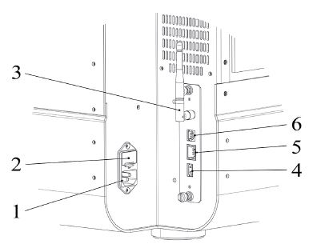 | 1. Vstup napětí 100-240V, 50-60 HZ, uzemněná zásuvka  2. Pojistka 6,3 A/250V, zabezpečená  3. Anténa pro Wi-Fi a Bluetooth  4. Hostitelský port USB  5. Síťový port (100 MB)  6. Port USB 2.0

2.4 FanFold-D

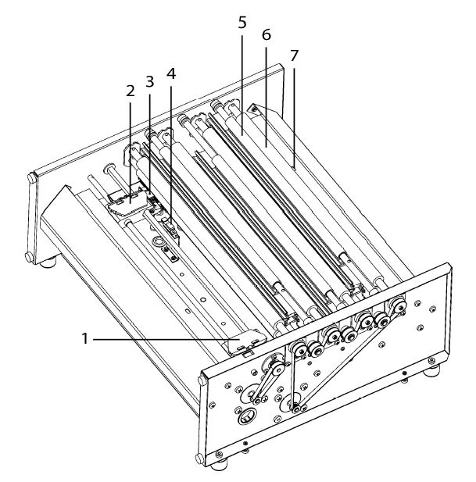 | 1. Pravý zámek pro uchycení papíru  2. Levý zámek pro uchycení papíru  3. Senzor pro posun papíru  4. Senzor pro okraj papíru  5. Tři tiskové hlavy (počáteční, střední, koncová)  6. Válce pro pohyb měkkého papíru (4 páry)  7. Senzor pro výstup papíru
Podsvícený text u FanFold

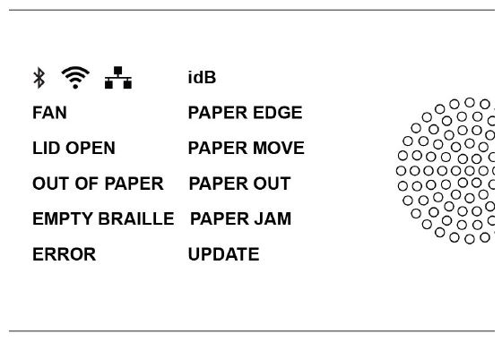
PAPER EDGE/ OKRAJ PAPÍRU: Text svítí, když se papír začne podávat a dosáhne senzoru pro vstup papíru.
PAPER MOVE/ POHYB PAPÍRU: Text bliká při pohybu papíru.
PAPER OUT/ VÝSTUP PAPÍRU: Text svítí, když papír dosáhne senzoru pro výstup papíru.
FAN/VĚTRÁK: Text svítí, když je zapnutý větrák.
LID OPEN/ KRYT OTEVŘENÝ: Text svítí, když je otevřen horní prosklený kryt.
EMPTY BRAILLE/ VYPRÁZDNIT ZÁSOBNÍK: Text svítí, když je třeba vyprázdnit zásobník s vystupujícím papírem.

Elektrické konektory FanFold

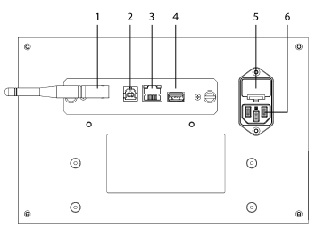 | 1. Anténa pro Wi-Fi a Bluetooth  2. Port USB 2.0  3. Síťový port (100 MB)  4. Hostitelský port USB  5. Pojistka 6,3 A/250V, zabezpečená  6. Vstup napětí 100-240V, 50-60 HZ, uzemněná zásuvka
Montáž koleček tiskárny FanFold

Rukou nadzvedněte paletu a vložte pod ni dvě desky (50 mm vysoké).

1. Natočte tiskárnu tak, aby jeden její roh byl mimo paletu. Připevněte k němu první kolečko pomocí šroubů a klíče, jež jsou součástí dodávky tiskárny.
2. Natočte tiskárnu tak, aby další roh na kratší straně tiskárny byl mimo paletu. Připevněte druhé kolečko.
3. Natočte tiskárnu tak, aby první z rohů na druhé kratší straně tiskárny byl mimo paletu. Připevněte třetí kolečko.
4. Přesuňte tiskárnu na podlahu. Tiskárnu vyvážíte tak, že zatlačíte na prostřední roh z těch, která již kolečka mají.
5. Připevněte čtvrté kolečko.

3 Instalace

3.1 Začínáme

3.1.1 Rozbalení tiskárny

Tiskárnu opatrně rozbalte a zkontrolujte všechny položky. Uchovejte obalový materiál a přepravní zámky. Dvouletá záruka je platná pouze v případě, že tiskárna bude přepravována v původním obalu a s umístěnými přepravními zámky.

Dodávka zahrnuje následující položky:
o Braillskou tiskárnu
o Uživatelskou příručku
o USB paměť
o Napájecí kabel
o USB kabel
o Externí napájecí zdroj pro Basic-D a Everest-D
o Přepravní zámky

Basic-D, Everest-D a BrailleBox
o Zapněte tiskárnu bez připojení USB kabelu.
o Automaticky bude spuštěn Pomocník s odebráním přepravního zámku.
o Řiďte se pokyny pomocníka. Po dokončení operace se tiskárna restartuje a bude připravena k používání.

Obrázek tiskárny BrailleBox  1. Gumová páska  2. Sada příslušenství  3. Sklo výstupního zásobníku na papír  4. Přepravní zámky tiskové hlavy | 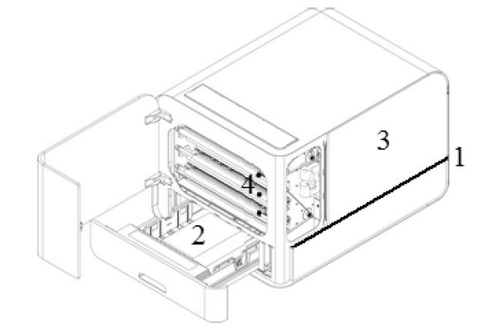
BrailleBox
1. Otevřete vstupní zásobník na papír. Ze zásobníku vyjměte sadu příslušenství. Zapněte tiskárnu.
2. Spustí se pomocník.
3. Řiďte se pokyny pomocníka.

3.1.2 Hlasový výstup

Hlasová odezva je nastavena v češtině.
Další dostupné jazyky: arabština, holandština, angličtina, finština, francouzština, němčina, italština, korejština, čínština, norština, portugalština, ruština, španělština, švédština a turečtina.

3.1.3 Aktualizace firmwaru

Tiskárny Index lze bezplatně aktualizovat na nejnovější firmware. Firmware důrazně doporučujeme aktualizovat ihned po zakoupení tiskárny. Aktualizace obsahuje opravy chyb ve firmwaru a nové nebo vylepšené funkce.

Aktualizace přes internet
Když je tiskárna připojena k internetu, sama automaticky vyhledává dostupné aktualizace. Dostupná nová aktualizace je signalizována rozsvícením nápisu UPDATE na tiskárně.
Aktualizaci spustíte následovně:
MENU / Uživatelská podpora / Aktualizace firmwaru / Aktualizace firmwaru z internetu / OK.

Aktualizace pomocí disku USB
o Stáhněte si nejnovější verzi firmwaru ze stránek výrobce (https://www.indexbraille.com/en-us/support/downloads/firmware/latest-firmware/latest-v5-firmware). Příklad názvu souboru: Embosser-update-2016-12-15.zip.
o Uložte soubor na disk USB.
o Disk USB připojte k tiskárně.
o Aktualizaci spustíte následovně:
MENU / Uživatelská podpora / Aktualizace firmwaru / Aktualizace firmwaru z paměti USB / OK.
Během aktualizace svítí na tiskárně slovo UPDATE. Dojde k aktivaci hlasového výstupu. Během aktualizace tiskárnu nevypínejte. Aktualizace může trvat 5-15 minut a po jejím dokončení se tiskárna automaticky restartuje.

3.2 Ovladače k tiskárně Index Braille

Software a ovladače pro tiskárny Index Braille můžete nainstalovat z disku USB, který je součástí dodávky tiskárny, nebo je stáhnout z www.indexbraille.com.

3.2.1 Instalace z USB disku do počítače

Je nezbytné, aby ovladače tiskáren Index Braille na USB disku správně fungovaly. Před připojením tiskárny k zařízení USB nainstalujte ovladač tiskárny Index Braille do počítače. (Pozn. překladatele: Je nutné dodržet správný postup instalace. Nejprve nainstalujte ovladače tiskárny do počítače, poté propojte tiskárnu s počítačem prostřednictvím kabelu.)
Chcete-li zjistit aktuální verzi ovladače Vaší tiskárny, otevřete si v počítači ovládací panely a postupujte následujícím způsobem:
o Ovládací panely / Programy a funkce / Index Braille Driver.
o Číslo aktuální verze se zobrazuje v pravém sloupci pod “verzemi”.

Windows
Chcete-li instalovat ovladač 8.x nebo vyšší, kompatibilní s Windows XP, Vista, Win 7, Win 8, Win 10, postupujte následovně:
1. Zavřete všechny aplikace ve svém počítači.
2. Stáhněte Index Printer Driver 8.x nebo vyšší (https://www.indexbraille.com/en-us/support/downloads?c=3).
3. Pravým tlačítkem myši klikněte na instalační soubor, zvolte „Spustit jako správce“ a řiďte se pokyny instalačního průvodce.
4. Připojte dodaný kabel USB.
5. Zapněte tiskárnu.
6. Ve Windows Vista a novějších systémech bude instalace dokončena pomocí průvodce Plug & Play Found new hardware.
Pozn. překladatele: Tiskárnu doporučujeme provozovat s počítačem, který je vybaven nejnovějším operačním systémem Windows.
Odkaz na instalační soubor pro Mac OS X: https://www.indexbraille.com/en-us/support/knowledge-base/drivers/install-mac-ox-x-10-8-printer-driver-to-v5
Odkaz na instalační soubor pro Linux (Debian/Ubuntu): https://www.indexbraille.com/en-us/support/knowledge-base/drivers/install-linux-printer-driver-to-index-v5

3.2.2 Síťové připojení

Když je připojena drátová síť nebo Wi-Fi, rozsvítí se na tiskárně modré ikony pro Wi-Fi / drátovou síť. Během hledání sítě ikona sítě bliká.
IP adresu sítě získáte tak, že stisknete:
o HELP + 10 (IP adresa bude oznámena hlasovým výstupem),
o HELP + 1 (IP adresa bude vytištěna v reliéfním písmu a Braillu).
Po prvním připojení k Wi-Fi nebo drátové síti si tiskárna zapamatuje jméno sítě (SSID) a heslo.

Připojení k síti Wi-Fi
• Je-li k dispozici známá síť, ikona Wi-Fi na tiskárně během hledání sítě bliká.
Hlasový výstup oznámí: „Wi-Fi síť připojena. Číslo IP XXX, název SSID“.
• Jestliže není dostupná žádná známá síť, ikona Wi-Fi na tiskárně nesvítí.
Hlasový výstup oznámí: „Wi-Fi síť není dostupná“.

Nastavení kabelového připojení

Síť Wi-Fi je ve výchozím nastavení tiskárny povolena.

První krok pro připojení k drátové síti
Připojte síťový kabel k místní síti LAN s podporou DHCP.
o Při vytváření síťového připojení ikona pro drátovou síť bliká.
o Je-li síť připojena k internetu, ikona pro síť svítí.
o HELP+10: Hlasový výstup tiskárny oznámí: „Drátová síť ###.###.#.##“, např. IP adresa: 192.168.4.14.
HELP+1: Vytiskne se informační stránka, která obsahuje IP adresu.

Pomocník pro statickou IP adresu

MENU / Komunikace / Pomocník pro drátovou síť / OK.
Podrobné informace v angličtině naleznete ve znalostní bázi na stránkách výrobce.

Nastavení sítě Wi-Fi

Existuje několik způsobů nastavení IP připojení sítě Wi-Fi:
o Nastavení IP pomocí webové aplikace (doporučeno)
o Nastavení IP pomocí Wi-Fi souboru
o Nastavení Wi-Fi přes WPS (Wi-Fi Protected Setup – tlačítko WPS na routeru)
o Nastavení sítě Wi-Fi přes ovládací panely

Rezervace IP adresy na DHCP
Nejlepším řešením, jak vyhradit trvalou IP adresu konkrétní tiskárně, je prostřednictvím rezervace MAC adresy tiskárny na konkrétní adresu IP v routeru. Tuto úlohu by měl provádět správce sítě. Podrobné informace naleznete na internetu pod „Reservation of IP address on DHCP/ Rezervace IP adresy na DHCP + (název routeru)".

3.3 Tisk Braillu

Index-direct-Braille (idB) je aplikace určená pro přímý tisk běžných dokumentů (např. Word) v Braillově písmu bez nutnosti používat externí braillský editor. Aplikace idB je součástí všech tiskáren Index V5.

Vlastnosti IdB:
o Převede a naformátuje dokument do Brailllova písma na základě nastavení aktivního rozvržení tisku.
o Převede text do Braillova písma (literární Braille či zkratkopis ve více než 140 jazycích).
o Naformátuje text na velikost braillského papíru (počet řádků na stránce, počet znaků na řádku, okraje, číslo braillské stránky, číslo stránky svazku).
o Nejnovější funkce idB se instalují automaticky při aktualizaci firmwaru tiskárny.
o idB podporuje neomezený počet uživatelů v místní síti.
o idB je zdarma.
Uživatelům, kteří pracují s matematickými či hudebními symboly v Braillu, hmatovou grafikou, složitějšími dokumenty nebo provádějí korektury textů, nebude aplikace idB dostačovat. Je nezbytné, aby tito uživatelé použili jiný braillský editor.

idB podporuje:
o Braille ve stupni 0 (počítačový), 1 (literární) a 2 (zkratkopis),
o dokumenty Word XML (.docx),
o dokumenty Word (.doc),
o dokumenty PDF (.pdf),
o textové dokumenty (.txt),
o číslování stránek,
o tisk svazků (u braillských knih),
o tisk na tiskárnách Index V4 a V5.
idB využívá bezplatný systém tabulek Liblouis pro převod textu do braillského písma, který podporuje většinu jazyků.

Odkaz na stránky Liblouis: http://liblouis.org

Tisk pomocí webové aplikace
1. Chcete-li zjistit IP adresu Vaší tiskárny, stiskněte tlačítka HELP + 10. Hlasový výstup oznámí: „IP číslo", např. „IP 192.168.4.14".
2. Spusťte internetový prohlížeč a do pole pro zadávání adresy napište IP adresu tiskárny. Zkontrolujte, zda je Vaše zařízení připojeno ke stejné síti jako tiskárna.
3. Po několika vteřinách se v prohlížeči zobrazí rozhraní webové aplikace, viz obrázek níže.
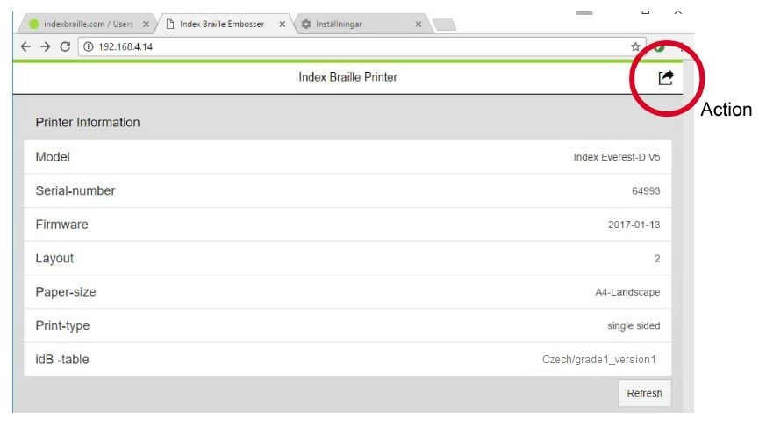
Webové rozhraní

Spusťte funkci webové aplikace stisknutím tlačítka „Action/Akce“, které otevře následující menu:
o Print/Tisk
Tisk běžných dokumentů (.doc. docx, .pdf, .txt, .rtf), které budou převedeny/naformátovány do Braillu pomocí idB, nebo dokumentů již připravených k braillskému tisku (.brl, .brf).
Vyberte soubor, který chcete tisknout, a podívejte se na náhled naformátovaného braillského textu nebo písmo textu.
o Wi-Fi
Zobrazí se dostupná síť. Síť v horní části obrazovky je síť, která je již připojena a má silný signál.
Funkce: Vybrat, Připojit, Odstranit, Vložit heslo pro novou síť a Spustit WPS (nastavení Wi-Fi přes WPS).
o Web App/Webová aplikace

Tisk z paměti USB
o Tiskárna Index V5.
o USB disk.
o Běžný textový soubor (docx, doc, pdf, rtf, txt) za použití idB převedený do braillského písma a do požadovaného formátu braillské stránky.
o Braillské soubory (.brl, .brf), již převedené do braillského písma, budou vytištěny bez použití idB.

Postup při tisku:
o Nastavte si aktivní rozvržení podle Vašich požadavků (velikost stránky, rozvržení tisku v Braillu, číslování stránek, jazyk textu pro převod do Braillu pomocí idB a stupeň Braillu).
o Stiskněte tlačítko MENU na tiskárně.
o Vyberte možnost Tisk / Tisk z paměti USB.
o Pomocí tlačítek se šipkami najděte požadovaný soubor. Seznamem souborů na USB Vás povede hlasový výstup.
o Stisknutím tlačítka OK vytisknete zvolený soubor.
o Během převodu do Braillu a formátování bliká na ovládacím panelu tiskárny ikona idB. Převod obvykle trvá několik vteřin.
o Během tisku pomocí idB ikona idB na tiskárně svítí.

Tisk ve Windows pomocí idB
o Dokument Word uložte ve formátu .doc, .docx, .txt nebo PDF a poté zavřete.
o V seznamu klepněte na zvolený soubor pravým tlačítkem myši a vyberte Index-direct-Braille.
o Vyberte model Vaší tiskárny a dejte OK.
o Soubor nyní bude odeslán do zvolené tiskárny.
o Blikající ikona idB oznamuje, že právě probíhá převod textu do Braillu.
o Spustí se tisk braillského dokumentu. Svítící ikona idB oznamuje, že pro převod dokumentu byla použita aplikace idB.
Pozn. překladatele: Formát souboru .txt musí být uložen v kódování UTF8.

Tisk v Mac pomocí idB
o Otevřete dokument v libovolném editoru/prohlížeči (Preview OS X).
o Vyberte soubor. Zvolte Tisk a vyberte tiskárnu Index.
o Dokument nyní bude odeslán do zvolené tiskárny.
o Blikající ikona idB oznamuje, že právě probíhá převod textu do Braillu.
o Spustí se tisk braillského dokumentu. Svítící ikona idB oznamuje, že pro převod dokumentu byla použita aplikace idB.

Tisk v Linuxu pomocí idB
o Otevřete dokument v libovolném editoru/prohlížeči.
o Vyberte soubor. Zvolte Tisk a vyberte tiskárnu Index. Dejte OK.
o Dokument nyní bude odeslán do zvolené tiskárny.
o Blikající ikona idB oznamuje, že právě probíhá převod textu do Braillu.
o Spustí se tisk braillského dokumentu. Svítící ikona idB oznamuje, že pro převod dokumentu byla použita aplikace idB.

Externí braillský editor
Většina braillských editorů je s tiskárnami Index kompatibilní. Informace o kompatibilních editorech najdete na http://www.indexbraille.com/en-us/support/braille-editor-software.

4 Ovládací panel

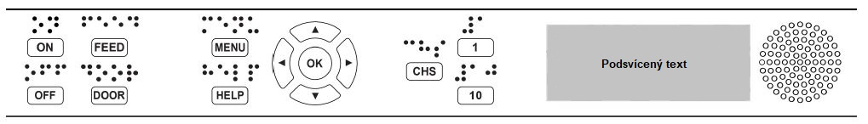

4.1 Menu tiskáren

4.1.1 Tlačítka

• ON
o ON bliká: Tiskárna se spouští.
o ON svítí: Tiskárna je zapnutá.
• MENU: Otevře menu.
o MENU svítí: MENU je otevřeno. Pomocí šipek vyberte v MENU požadovanou položku.
• OK: Potvrzení zvolené položky.
• Po dokončení operace se tiskárna přepne do režimu nečinnosti.
• Po 2 minutách v režimu MENU, když nedojde ke stisku žádného tlačítka, tiskárna automaticky zruší bez uložení veškeré změny a přepne se do režimu nečinnosti.
• HELP: Hlasový výstup oznámí informace o stavu tiskárny.
o HELP svítí: Je k dispozici důležitá informace.

4.1.2 Funkce tlačítek

TYP |  | TLAČÍTKO |  | FUNKCE
ZÁKLADNÍ TLAČÍTKA |  | ON |  | Zapnutí.  Režim online.  Zavření menu bez uložení.
 |  | OFF |  | Pozastavení tisku.  Vypnutí (podržte OFF po dobu 5 vteřin).
 |  | FEED |  | Podání papíru.  Vysunutí papíru.
 |  | DOOR |  | Otevření/zavření výstupního zásobníku. Pouze BrailleBox.
 |  | HELP |  | Hlasový výstup oznámí informace o tiskárně.  Pro spuštění vzdálené podpory podržte HELP po dobu 15 vteřin.  Pro spuštění režimu obnovení podržte HELP během spouštění tiskárny.
TLAČÍTKA MENU |  | MENU |  | Otevře režim MENU.
 |  | ŠIPKA NAHORU |  | Přejde na předchozí položku MENU.  Během režimu nečinnosti mění rozvržení tisku. Vybrané rozvržení potvrdíte stisknutím OK.
 |  | ŠIPKA DOLŮ |  | Přejde na následující položku MENU.  Během režimu nečinnosti mění rozvržení tisku. Vybrané rozvržení potvrdíte stisknutím OK.
 |  | LEVÁ ŠIPKA |  | Přejde do vyšší úrovně MENU.
 |  | PRAVÁ ŠIPKA |  | Přejde do nižší úrovně MENU.  Přejde do dalšího kroku v pomocníkovi.
 |  | OK |  | Vybrat, uložit, otevřít, zavřít a spustit.  OK potvrdí akci.
ČÍSELNÁ TLAČÍTKA |  | 1 |  | „1" běžně reprezentuje hodnotu 1.
 |  | 10 |  | „10" běžně reprezentuje hodnotu 10.  Spustí uvolnění opěrek papíru. Pouze BrailleBox.
 |  | CHS |  | Přepíná mezi zvýšením a snížením hodnoty.  Pro restart tiskárny podržte CHS po dobu 10 vteřin.
SOUSTISKY TLAČÍTEK | OFF + FEED |  | Zastavení tisku.
 | FEED + FEED |  | Umístění papíru do tiskové pozice. Basic a FanFold.
 | FEED + OFF |  | Zpětný chod papíru z tiskárny. Basic a FanFold.
 | HELP + HELP |  | Vytištění informací o tiskárně v reliéfním a Braillově písmu.
 | HELP + CHS |  | Přepínání mezi jazykem hlasového výstupu (CZ-EN).
 | HELP + MENU |  | Poskytne hlasovou odezvu v aktivním braillském rozvržení.
 | HELP + ON |  | Testovací výtisk kladívek.
 | HELP + OFF |  | Bezpečné odebrání disku USB.
 | HELP + FEED |  | Zapnutí a vypnutí světelné indikace na ovládacím panelu.
 | HELP + 1 |  | Tisk stránky s informacemi o síti.
 | HELP + 10 |  | Poskytne hlasovou odezvu k dostupné drátové a/nebo Wi-Fi adrese IP.
 | HELP +  PRAVÁ ŠIPKA |  | Spustí se nastavení Wi-Fi přes WPS.
 | HELP +  ŠIPKA NAHORU |  | Tisk seznamu interních parametrů.
 | HELP +  ŠIPKA DOLŮ |  | Spustí Pomocníka s vložením přepravních zámků. Postupujte podle instrukcí pomocníka. Po dokončení se tiskárna restartuje.
 | FEED + LEVÁ ŠIPKA |  | Zpětný chod papíru, stejné jako FEED+OFF
 | FEED + PRAVÁ ŠIPKA |  | Pouze u FanFold při zaseknutí papíru. Vysune papír z tiskárny.
 | FEED + ŠIPKA DOLŮ |  | Vypne motory pro posun papíru, aby papír mohl být posunut ručně.

4.1.3 Rozvržení tisku

Tiskárny Index V5 mají několik přednastavených rozvržení pro tisk v Braillově písmu (1-9). Tato rozvržení je možné upravovat.

Aktivní rozvržení
Jako aktivní rozvržení se označuje to rozvržení, které je aktuálně používáno. Veškeré změny v nastavení rozvržení, které provedete, se projeví v aktivním rozvržení. Rozvržení zahrnuje rozměry papíru, nastavení braillské stránky, umístění čísla na stránce, předvolby pro převod textu do Braillu pomocí idB a stupeň Braillu (literární či zkratkopis).

Výběr aktivního rozvržení
1. Pokud je tiskárna v režimu nečinnosti, na požadované rozvržení přejdete stisknutím šipky nahoru / dolů. Poté stiskněte tlačítko OK, tím vybrané rozvržení zvolíte jako aktivní rozvržení. Jde o stejnou funkci jako u tiskáren Index V4.
2. Aktivní rozvržení si můžete rovněž zvolit v Menu, a to následovně:
MENU / Braillské rozvržení / Vybrat aktivní rozvržení / Přejděte na rozvržení, které chcete zvolit jako aktivní, a poté stiskněte tlačítko OK.

Výchozí regionální rozvržení tisku
Tisk nastavíte na rozvržení konkrétního regionu (země) následovně:
MENU / Braillské rozvržení / Obnovit rozvržení / Obnovit výchozí regionální rozvržení / Zvolte Vaši zemi, název firmy a stiskněte OK.

Výchozí regionální rozvržení zahrnuje:
o Počet rozvržení tisku.
o Veškeré informace vymezené v pomocníku u každého rozvržení, např.:
▪ Rozměry papíru.
▪ Typ tisku, jednostranný nebo oboustranný tisk, brožura atd.
▪ Převod textu do Braillu pomocí idB.
▪ Rozvržení braillské stránky, počet řádků na stránce, znaků na řádku a okraje.
▪ Číslování braillských stránek.

4.1.4 Menu

HLAVNÍ MENU | PODMENU | FUNKCE | INFORMACE
Tisk | Tisk předchozího dokumentu | Vytiskne celý dokument. | Počet kopií.
 |  | Vytiskne část dokumentu. | Rozsah stránek.
 | Tisk z paměti USB | Pomocí šipek zvolte složku či dokument. Tisk zahájíte stisknutím OK. | Užijte nastavení aktivního rozvržení.
 | Tisk demo souborů | Zvolte soubor a vytiskněte. | Název souboru popisuje každý dokument.
 | Tisk braillské příručky | Vyberte jazyk ze seznamu. | Užijte nastavení aktivního rozvržení.
 | Tisk zkušebního dokumentu | Tisk informací o tiskárně.
 |  | Testovací výtisk kladívek.
 |  | Tisk braillského rozvržení.
 |  | Tisk informací o síti.
 | Tisk servisního dokumentu | Tisk zkušební stránky pro mezeru mezi tiskovými hlavami a zarovnání braillského textu. | Pouze BrailleBox.
 |  | Tisk zkušební stránky se skládací linií. | Pouze Everest a BrailleBox.
 |  | Tisk seznamu s hodnotami interních parametrů.
Braillské rozvržení | Úprava aktivního rozvržení 1-9 | Pomocník se standardním rozvržením.
 |  | Pokročilý pomocník.
 | Uživatelsky definovaná velikost papíru | Pomocník s vytvořením uživatelsky definované velikosti papíru  (BrailleBox má pevně stanovené rozměry papíru). | Šipky, 1, 10, CHS a OK
 |  | Odstranění uživatelsky definované velikosti papíru. | Nelze odstranit, je-li používána některým z rozvržení.
 | Přidat rozvržení | Přidá rozvržení. Nové rozvržení bude mít stejné parametry jako aktivní rozvržení. | Nové rozvržení bude označeno nejnižším číslem z dostupných rozvržení.
 | Odstranit rozvržení | Odstraní zvolené rozvržení. | Aktivní rozvržení nelze odstranit.
 | Zálohovat rozvržení | Zálohovat aktuální rozvržení na USB.
 |  | Zálohovat aktuální rozvržení do interní paměti.
 | Obnovit rozvržení | Obnovit rozvržení z USB.
 |  | Obnovit rozvržení z interní paměti.
 |  | Obnovit výchozí regionální rozvržení.
 |  | Obnovit výchozí tovární rozvržení.
 | Vybrat aktivní rozvržení | Volba aktivního rozvržení. | Lze definovat rozvržení 1-9.
Komunikace | USB | Bezpečné odebrání disku USB.
 | Správa sítě Wi-Fi | Aktuální síť Wi-Fi.
 |  | Seznam známých sítí.
 |  | Seznam sítí Wi-Fi podporujících nastavení přes WPS.
 |  | Seznam všech sítí Wi-Fi.
 | Pomocník pro drátovou síť | DHCP/Statická IP: adresa IP, síťová maska, brána, server s dynamickým názvem.
 | Hlasový výstup | Volba hlasitosti. | Nízká/střední/vysoká.
 |  | Volba jazyka. | Vyberte ze seznamu.

HLAVNÍ MENU | PODMENU | FUNKCE | INFORMACE
Uživatelská podpora | Aktualizace firmwaru | Aktualizace z internetu.
 |  | Aktualizace z disku USB.
 | Rychlost tisku | Vyberte rychlost tisku ze seznamu. | Vysoká/běžná
 | Nastavení potištěného papíru | Nastavení krytu. Pouze Basic-D. | Kryt s nožem.
 |  |  | Kryt stojící na podlaze.
 |  |  | Papír zůstává na tiskové hlavě.
 |  | Pomocník s úpravou místa řezu papíru. Pouze Basic-D. | Kryt s nožem.
 | Braillské úpravy | Kalibrace papíru | Pouze Everest a BrailleBox.
 |  | Pomocník s úpravou skládací linie | Pouze Everest a BrailleBox.
 |  | Pomocník pro mezeru mezi tiskovými hlavami | Pouze BrailleBox.
 |  | Pomocník se zarovnáním braillského textu | Pouze BrailleBox.
 | Ovládání senzorů | Podsvícení textu na ovládacím panelu | Text svítí/nesvítí
 |  | Zapnutí a vypnutí senzoru pro vzpříčený papír. | Basic a FanFold
 | Zálohovat nastavení | Záloha konfiguračního souboru na USB. | Obecné parametry např.: aktivní rozvržení, kalibrace, jazyk hlasového výstupu.
 |  | Záloha na interní kartu SD.
 | Obnovit nastavení | Obnova konfiguračního souboru z USB.
 |  | Obnova nastavení z interní paměti.
 | Pomocník s vložením přepravních zámků | Pomocník s vložením přepravních zámků

MENU | PODMENU | FUNKCE | INFO
Chráněná služba (chráněno heslem) | Centrum příkazů | Spustit Centrum příkazů. | Interní tovární funkce
 | Provozní test | Pomocník s provozním testem
 | Tisk provozního testu

4.2 Pomocníci

Pomocníci pomáhají uživatelům s nastavením, kalibrací, úpravami atd. Všichni pomocníci se ovládají stejným způsobem.
• Spusťte pomocníka stisknutím tlačítka MENU. Stiskněte OK.
• Jednotlivými kroky pomocníka postupujte stisky pravé šipky.
• Pokud se chcete v pomocníkovi vrátit zpět k předchozímu kroku, stiskněte levou šipku.
• Pokud chcete v pomocníkovi změnit hodnotu, stiskněte tlačítko OK (tím zahájíte úpravy), dále šipku nahoru/dolů (tím si zvolíte novou hodnotu) a znovu OK (změny se uloží). Hlasový výstup Vám poskytne další pokyny.
• Stisknutím tlačítka OK spustíte automatického pomocníka.
• Po dokončení pomocníka hlasový výstup oznámí: „Pomocník dokončen, uložte stisknutím OK“.

Pomocník se standardním rozvržením

STANDARDNÍ  POMOCNÍK |  | POKYNY | DALŠÍ INFORMACE
Velikost papíru |  | Zvolte velikost papíru dostupnou pro region, který je v tiskárně nastaven. | asijský, evropský, USA, ruský nebo japonský
 |  | Jestliže potřebujete velikost papíru dostupnou pro jiný region, vyberte pokročilé rozvržení a požadovaný region. | Velikost papíru může být uživatelsky definována pouze u Basic-D a Everest-D.
Typ tisku |  | Vyberte ze seznamu. | Basic-D: jednostranný/oboustranný, jednostranný/oboustranný se skládáním papíru a jednostranný/oboustranný vertikální se skládáním papíru.  Everest-D a BrailleBox: jednostranný/oboustranný a brožura jednostranný/oboustranný.
Skládací linie |  | Vyberte ze seznamu. | Dostupné, pokud je vybrána jako typ tisku brožura.
Tabulka pro převod textu do Braillu |  | Vyberte jazyk, stupeň a verzi. | Převod textu do Braillu Liblouis, G0=počítačový Braille, G1=literární Braille, G2=zkratkopis.
Řádků na stránce |  | Hodnotu upravíte pomocí 1/10/CHS.
Horní okraj |  | Vyberte ze seznamu. | Dostupné, pokud je dostatečný prostor pro okraj.
Číslo braillské stránky |  | Vyberte ze seznamu, spolu s umístěním na stránce. | Dostupné, pokud je k dispozici horní a/nebo spodní okraj.
Znaků na řádku |  | Hodnotu upravíte pomocí 1/10/CHS.
Okraj pro vazbu |  | Vyberte ze seznamu. | Dostupné, pokud je k dispozici dostatečný prostor pro vazbu.  Ve formátu brožury je minimální prostor pro vazbu velikost 1 znak.
Pomocník dokončen |  | Změny uložíte stiskem OK.

Pomocník s pokročilým rozvržením

Položky, které jsou v pokročilém pomocníkovi oproti standardními pomocníkovi navíc, jsou označeny velkým tučným písmem.

POKROČILÝ POMOCNÍK |  | POKYNY | DALŠÍ INFORMACE
Papír dle regionu |  | Evropa, USA, Rusko, Japonsko, Jihovýchodní Asie, Svět (všechny velikosti papíru) | Uživatelsky definovaná velikost papíru je dostupná ve všech regionech.
Velikost papíru |  | Vyberte ze seznamu.
Typ tisku |  | Vyberte ze seznamu. | Basic-D: jednostranný/oboustranný, jednostranný/oboustranný se skládáním papíru a jednostranný/oboustranný vertikální se skládáním papíru.  Everest-D a BrailleBox: jednostranný/oboustranný a brožura jednostranný/oboustranný.
Skládací linie |  | Vyberte ze seznamu. | Dostupné, pokud je vybrána jako typ tisku brožura.
Řádkování |  | Vyberte ze seznamu. | Aktuálně je k dispozici jedno- a dvouřádková mezera.
Velikost braillské buňky |  | Vyberte ze seznamu. | K dispozici u Basic-D a Everest-D.
Tabulka pro převod textu do Braillu |  | Používá ji idB při tisku dokumentů Word/pdf/txt. Zvolte jazyk, stupeň a verzi. | G0=počítačový Braille, G1=literární Braille, G2=zkratkopis.
Starší verze braillské překladové tabulky |  | Využívána braillskými editory a IbPrint | Seznam braillských tabulek pro tiskárny Index V5 naleznete na webu výrobce.
Řádků na stránce |  | Hodnotu upravíte pomocí 1/10/CHS.
Horní okraj |  | Vyberte ze seznamu. | Dostupné, pokud je dostatečný prostor pro okraj.
Číslo braillské stránky |  | Vyberte ze seznamu, spolu s umístěním na stránce.
Znaků na řádku |  | Hodnotu upravíte pomocí 1/10/CHS.
Okraj pro vazbu |  | Vyberte ze seznamu. | Dostupné, pokud je k dispozici dostatečný prostor pro vazbu.  Ve formátu brožury je minimální prostor pro vazbu velikost 1 znak.
Rozdělení do svazků |  | Počet stránek na každý braillský svazek, vyberte ze seznamu. | Rozdělí dokument na svazky.  Každá brožura obsahuje maximálně 80 stran na svazek.
Číslo braillského svazku |  | Přidá se „V1“ (Volume 1) nalevo od čísla braillské stránky. | Dostupné, jestliže:  • je zapnuto číslo braillské stránky.  • je zapnuto řazení svazků.
Vícenásobné údery |  | Zvolte hodnotu od 1 do 5 nárazů na vyražení jednoho bodu. | Při tisku na štítky nebo jiné silnější materiály je třeba více než jeden úder.
Pomocník dokončen |  | Změny uložíte stiskem OK.

Pomocník s uživatelsky definovanou velikostí papíru
Uživatelsky definovatelnou velikost papíru podporují Basic-D a Everest-D.

Uživatelsky definovaná velikost papíru | Otevřete Menu/ Braillské rozvržení/ Uživatelsky definovaná velikost papíru/ Pomocník s vytvořením uživatelsky definované velikosti papíru. | V pomocníkovi se pohybujete pravou a levou šipkou. Chcete-li upravit hodnotu, stiskněte OK. Opětovný stisk OK změnu uloží.
Číslo velikosti dalšího prázdného papíru 1-9 | Uživatelsky definovaná velikost papíru číslo # (1-9), jednotky velikosti papíru | V pomocníkovi se pohybujte po jednotlivých krocích pomocí šipek vpravo (krok vpřed) a vlevo (krok zpět).
Jednotky velikosti papíru | Vyberte mm nebo palce (u Basic-D, FanFold-D pouze palce) | Do dalšího kroku se přesunete stiskem pravé šipky.
Šířka papíru | Změna šířky papíru. | Šipka nahoru/šipka dolů = 50 mm nebo 1 palec,  10 = 10 mm nebo 1/2 palce,  1 = 1 mm nebo zlomek palce.  CHS= zvýšení či snížení hodnoty
Délka papíru | Změna délky papíru. | Totéž. Do dalšího kroku se přesunete stiskem pravé šipky.
Dokončení pomocníka | Vaši definovanou velikost papíru uložíte stiskem OK.

Dodatek A: Prohlášení o shodě

Toto zařízení je nositelem značky shody
FCC ID: PVH0953 (Class B)
IC: 5325-0953

Toto zařízení obsahuje modul Bluetooth kvalifikovaný jako „Controller system" - QD ID 58171.
Toto zařízení bylo řádně otestováno a bylo shledáno, že splňuje směrnice pro digitální zařízení třídy B podle Části 15 směrnic FCC. Uvedené směrnice definují omezení dostatečná k rozumné ochraně před škodlivým rušením. Tento přístroj generuje, používá a může vyzařovat energii na radiové frekvenci, a pokud není instalován a používán podle této příručky, může způsobovat škodlivé rušení radiového spojení. Nelze však zaručit, že se v jednotlivém výjimečném případě rušení nevyskytne. Jestliže přístroj způsobuje škodlivé rušení na radiovém nebo televizním příjmu, což lze doložit vypnutím a zapnutím přístroje, doporučujeme uživateli, aby zkusil snížit rušení některým z následujících opatření:
- Jinak orientovat nebo jinam umístit přijímací anténu.
- Zvětšit vzdálenost mezi přístrojem a přijímačem.
- Připojit přístroj do zásuvky na jiném okruhu, než je připojen rušený přijímač.
- Požádat o pomoc prodejce nebo odborného technika v oboru rádio/TV.

Dodatek B: Záruční podmínky

Na výrobek poskytuje dodavatel záruku 24 měsíců ode dne prodeje a záruka se vztahuje na všechny vady, které vznikly následkem vadného materiálu, chybné montáže či opracováním. Záruka se nevztahuje na vady vzniklé nesprávným zacházením nebo z jiného důvodu než uvedeného. Zásah do výrobku jinou osobou než pověřeným servisem zbavuje dodavatele ručebního závazku za záruku. Odstranění uznané závady v záruční době provede na své náklady dodavatel. Výrobce si vyhrazuje právo vadnou část opravit nebo nahradit podobným nebo lepším výrobkem.
Výrobce ani jeho distributor nejsou odpovědní za nepřímé nebo následné škody. Nároky uživatele jsou omezeny jen na náhradu modulů výrobku. Tato záruka platí jen při servisu v zemi, kde byl přístroj zakoupený, a jen pokud není porušené zapečetění modulů. Pokud tyto podmínky nejsou splněny nebo záruční doba skončila, obraťte se prosím s požadavkem na opravu na svého prodejce.
Výrobce ani distributor nepřebírá žádnou odpovědnost, pokud je přístroj používán v rozporu s uživatelskou příručkou.

Pozn.: Akumulátorové baterie mají omezenou záruční dobu 6 měsíců a jejich životnost závisí na způsobu práce s přístrojem a na kvalitě péče o baterie. Opotřebené baterie odkládejte na určené místo.

Distributor a autorizovaný servis pro Českou republiku:
SPEKTRA v.d.n.
Zátišská 1914/1, 14300 Praha 4
Tel.: 241763416, 241774675
E-mail: info@spektra.eu
Internet: www.spektra.eu

Dovozce tohoto přístroje Spektra v.d.n. plní povinnost zpětného odběru, zpracování, využití a odstranění elektrozařízení a elektroodpadu členstvím v REMA systému s osvědčením č. 0508130212 (www.remasystem.cz).

